GHCZ
智能接地线成组电阻测试仪

产品操作手册

武汉国测华能电气有限公司

尊敬的用户：
感谢您购买本公司GHCZ智能接地线成组电阻测试仪。在您初次使用该产品前，请您详细地阅读本使用说明书，将可帮助您熟练地使用本仪器。
我们的宗旨是不断地改进和完善公司的产品，如果您有不清楚之处，请与公司售后服务部联络，我们会尽快给您答复。

注 意 事 项
!
- 试验时机壳必须可靠接地。
- 试验时不允许不相干的物品堆放在设备面板上和周围。
- 开机前请检查电源电压:交流220V±10% 50Hz。
- 更换保险管和配件时，请使用与本仪器相同的型号。
- 本仪器注意防潮、防油污。
- 试验时请确认被测设备已断电，并与其它带电设备断开。

本手册内容如有更改，恕不通告。没有武汉国测华能电气有限公司的书面许可，本手册任何部分都不许以任何（电子的或机械的）形式、方法或以任何目的而进行传播。

- 概述
GHCZ智能型接地成组测试仪，主要用于按照新安规要求对运行单位大量的携带型短路接地线、个人保护接地线完成成组自动测试，自动判断其合格与否。
以前对接地线基本是不测试的，只有对不同电压等级的平方数要求，新安规对地线电阻率提出了技术要求，可以科学地评价接地线的截面、材质、接头压接、有无断芯等全面质量，以对新地线验收，对已应用中的接地线进行可用性的科学评价。

2、主要功能特点
1、依据2002年国电公司新安规设计；
2、智能控制，全自动检测，全自动计算与分析；
3、体积小巧、接线简单，操作方便；
4、触摸显示屏，显示直观，操作方便；
5、带时钟，可存储打印试验结果；
6、具备U盘接口，可导出保存的测试结果；
7、自动日历时钟；
8、可自动测量2端、3端，4端、5端成组接地线，适应各种不同情况；
9、可以自定义接地线的截面积和长度

3、主要技术指标
测试电流：20A，30A
测试范围：0—199.99mΩ
精度：0.5级
接地线测试端子：2—5端
电源：220V±10% 50±5 Hz

4、面板说明
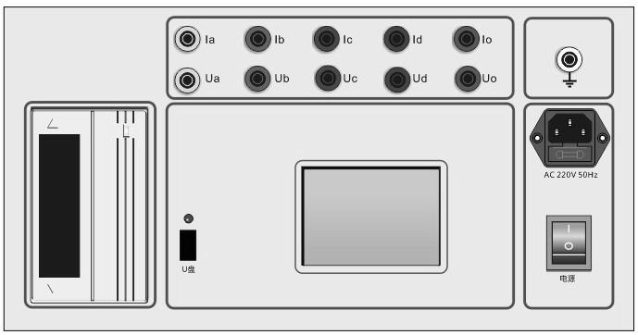

电源插座：用于220V电源接入，内含5A保险丝；
Ia，Ib，Ic，Id，Io： 为电流输出端子；
Ua，Ub，Uc，Ud，Uo： 为电压采样端子
接地端子：用于保护接地，使用时接大地；
触摸显示屏：显示用户菜单及测试结果；
电源开关：用于控制输入电源220V的接通与断开；

5、使用说明
正确连线：
每一对Ux和Ix端子（x代表输出通道a，b，c，d，o）接一把测试钳，夹到相应的接地线端子上
2端地线接A、O端
3端地线接A、B、O端
4端地线接A、B、C、O端
5端地线接A、B、C、D、O端
注意：Uo、Io端子为公共端（母头）。
插上电源，打开电源开关
仪器进入初始界面。如下图：

2013-10-21 |  | 16:00
 | 新建测试
 | 文件管理
 | 设置

“新建测试”：开始测量一组新的接地线测量。
“文件管理”：管理历史测量记录，可以打印、删除、导出以前的历史记录。
“设置”：设置日期时间。
点击“新建测试”，进入测量前的接地线参数设置，如下图所示：
2013-10-21 |  |  |  | 16:00
端子数： |  |  | 测量电流： |  | A
  4
  30
截面积： |  | mm²
  35
导线长度：
AO: |  | m | BO： |  | m
  20
  20
CO: |  | m
  20
  开始
  返回

点击需要修改的参数设置框设置参数，全部设置完成后点击“开始”按钮，仪器即按照设置的参数开始自动测量各端子的电阻值，并计算电阻率，自动判断接地线是否合格。

6、使用注意事项
1、测试时必须知道所测地线之规格—截面，一般标在焊片端子上。
2、事先应用尺子量准确各待测地线各段长度以据所测阻值结果计算分段电阻率，与安规要求参数比较。以便仪器智能判断自动给出合格与否的结论

附：《电力安全工器具预防性试验规程（试行）》中的携带型短路接地线的试验项目、周期和要求
附：
携带型短路接地线的试验项目、周期和要求
项目 | 周期 | 要求 | 说明
成组直流电阻试验 | 不超过5年 | 在各接线之间测量直流电阻，对于10 mm²、16 mm²、25mm²、35mm²、50mm²、70mm²、95mm²、120mm²、的各种截面，平均每米的电阻值应分别小于1.98 mΩ，1.24 mΩ，0.79mΩ，0.56mΩ，0.40mΩ，0.28mΩ，0.21mΩ，0.16mΩ， | 同一批次抽测，不少于2条，接线鼻与软导线压接的应做该试验

